ООО «Турцентр-ЭКСПО» г. Белгород, ул. Щорса, 64 а, III этаж
Остановка ТРЦ «Сити Молл Белгородский»
www.turcentr31.ru т./ф: (4722) 28-90-40; тел: (4722) 28-90-45; +7-951-769-21-41

ГЕЛЕНДЖИК, «АНЖЕЛИКА» Лето 2023
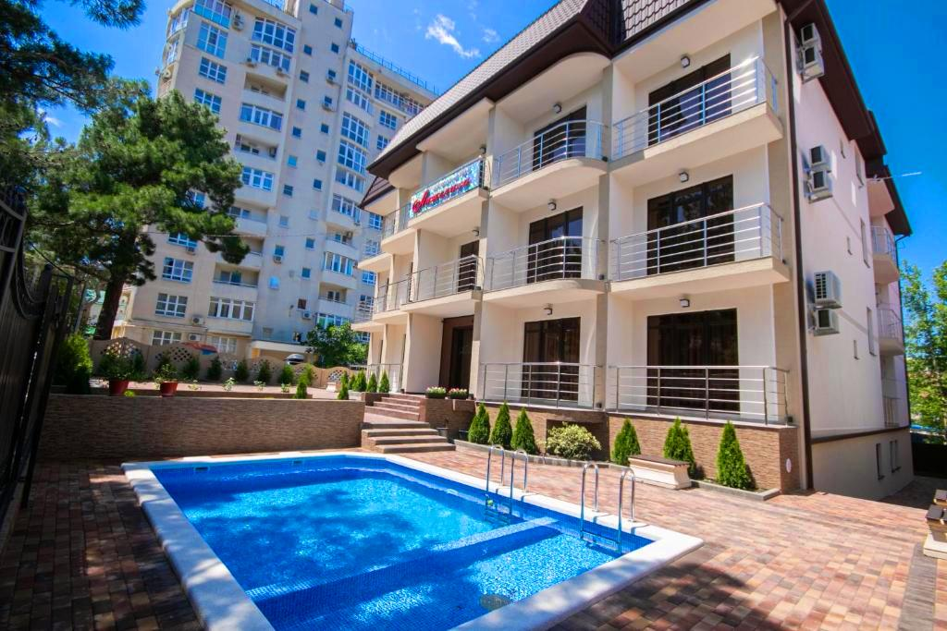Отель «Анжелика» - комфортный гостевой дом - с семейной обстановкой и современным уровнем гостиничного сервиса, без формализма и равнодушия, с искренним южным гостеприимством - расположен в самом центре Геленджика. Геленджик - город солнца, отдыха и веселья - расположен на берегу живописной Геленджикской бухты Черного моря, где чистое море, благоустроенные пляжи, фешенебельные рестораны и доступные кафе, стильные ночные клубы, масса исторических и природных достопримечательностей, превосходная лечебная база. Отель «Анжелика» находится в 8 минутах ходьбы до Набережной и лучших городских пляжей. Рядом Парк аттракционов, открытые спортплощадки, велодорожки, местные достопримечательности и зеленые скверы. На территории гостевого дома есть открытый бассейн и зона отдыха с шезлонгами для загара. Бассейн оборудован подогревом и гидромассажем, имеет детскую чашу. Отель «Анжелика» располагает собственной автостоянкой на территории, под охраной и видеонаблюдением. Просторные, светлые номера «Анжелики» под соснами - ваш дом для отпуска. Каждые 3 дня производится влажная уборка в номере. В фойе гостевого дома есть кулер с горячей и холодной водой. Бесплатный WI-FI – на всей территории отеля. Хозяева отеля подскажут Вам, где провести празднование юбилея, романтический ужин, поездку на яхте, рыбалку, любые экскурсии. Помогут организовать лучший отдых в Геленджике – с нотками экстрима и романтики, релакса и драйва.
Размещение: «Стандарт» 2-х местные номера с удобствами (WC, душ, ТВ, холодильник, кондиционер, односпальные или двуспальная кровати, кресло, 2 тумбочки, зеркало в полный рост, шторы блэкаут, рабочий стол, гардероб, фен, посуда, чайник, полотенца, туалетные принадлежности, балкон с набором летней мебели - стол и 2 кресла).
«Комфорт» 3-х местные номера с удобствами (WC, душ, ТВ, холодильник, кондиционер, двуспальная кровать и диван, 2 тумбочки, зеркало в полный рост, шторы блэкаут, рабочий стол, гардероб, фен, посуда, чайник, полотенца, туалетные принадлежности, балкон с набором летней мебели - стол и 2 кресла).
«Семейный» 3-х, 4-х местные номера с удобствами (WC, душ, ТВ, холодильник, кондиционер, двуспальная кровать и два дивана, 2 тумбочки, зеркало в полный рост, шторы блэкаут, рабочий стол, гардероб, фен, посуда, чайник, полотенца, туалетные принадлежности, балкон с набором летней мебели - стол и 2 кресла).
Пляж: 8 мин - песчаный.
Питание: На территории отеля находится кафе и работает по системе "шведский стол".
Завтраки проходят с 8:30 до 11:00. Стоимость завтрака ≈300 руб/чел. Для детей до 3-х лет завтраки бесплатно!
Дети: до 5 лет на одном месте с родителями - 6100 руб., до 12 лет скидка на проезд – 200 руб.

Стоимость тура на 1 человека (7 ночей )
Размещение  Заезды | СТАНДАРТ  2-х мест.  с удоб. | КОМФОРТ  3-х мест.  с удоб. | СЕМЕЙНЫЙ  4-х мест.  с удоб.
02.06.-11.06. | 24450 | 20750 | 20450
09.06.-18.06. | 24450 | 20750 | 20450
16.06.-25.06. | 24750 | 20950 | 20750
23.06.-02.07. | 24750 | 20950 | 20750
30.06.-09.07. | 24950 | 21250 | 20950
07.07.-16.07. | 24950 | 21250 | 20950
14.07.-23.07. | 24950 | 21250 | 20950
21.07.-30.07. | 24950 | 21250 | 20950
28.07.-06.08. | 24950 | 21250 | 20950
04.08.-13.08. | 24950 | 21250 | 20950
11.08.-20.08. | 24950 | 21250 | 20950
18.08.-27.08. | 24950 | 21250 | 20950
25.08.-03.09. | 24750 | 20950 | 20750
01.09.-10.09. | 24750 | 20950 | 20750
08.09.-17.09. | 24450 | 20750 | 20450
15.09.-24.09. | 24450 | 20750 | 20450
В стоимость входит: проезд на автобусе, проживание в номерах выбранной категории, сопровождение, страховка от несчастного случая. Курортный сбор за доп. плату.
Выезд из Белгорода еженедельно по пятницам.
Хочешь классно отдохнуть – отправляйся с нами в путь!!!!

